CLIENTE: PREFEITURA DE AGUAÍ

ESCOPO: MEMÓRIA DE CÁLCULO PARA RECUPERAÇÃO ESTRUTURAL DO VIADUTO RUA JOAQUIM JOSÉ

OBJETO: RECUPERAÇÃO ESTRUTURAL Nº DOCUMENTO: MC-7061-IP-01

00 | 27/03/2019 | EMISSÃO INICIAL
REVISÃO | EMISSÃO | JUSTIFICATIVA
ELABORAÇÃO: DANIELA DAVID | VERIFICAÇÃO: TIAGO JULIANI | APROVAÇÃO: MARCO JULIANI

RELATÓRIO TÉCNICO

SUMÁRIO
- INFORMAÇÕES GERAIS 3
  - Cliente 3
  - Documentos de referência 3
  - Revisões 3
  - Declaração de limite 3
- OBJETIVO 4
- ESFORÇOS SOLICITANTES 5
  - ESQUEMA ESTRUTURAL E DIMENSÕES 5
  - CARREGAMENTOS 6
  - MOMENTOS FLETORES E CORTANTES 7
- ARMADURA NECESSÁRIA 8
- RECUPERAÇÃO DA LONGARINA DANIFICADA 9
- DIMENSIONAMENTO DOS APARELHOS DE APOIO 11
- CONCLUSÕES 15

INFORMAÇÕES GERAIS

  - Cliente Prefeitura de Aguaí

  - Documentos de referência

    - ABNT NBR 6118:2014 - Projeto de estruturas de concreto - Procedimento

    - ABNT NBR 7188:2013 - Carga móvel em ponte rodoviária e passarela de pedestre

    - ABNT NBR 7188:1960 - Cargas móveis em pontes rodoviárias

  - Revisões

Rev. 00 – Está é a versão inicial do relatório.

  - Declaração de limite

Os resultados das inspeções, bem como o restante deste relatório, se aplicam apenas e tão somente à OAE descrita no item 3.

OBJETIVO

Este relatório tem por objetivo apresentar os critérios, especificações técnicas e dimensionamentos correspondentes ao projeto executivo de reforço e adequação estrutural do Viaduto Rua Joaquim José em Aguaí / SP, ilustrado na FIGURA 1.
De acordo com o relatório RT-7061-IP-01, a face inferior de uma das vigas longarinas, localizada sobre a Avenida Presidente Castelo Branco, apresenta ruptura do concreto e de parte da armadura longitudinal e dos estribos devido aos impactos de veículos pesados com dimensões superiores ao gabarito inferior da ponte.
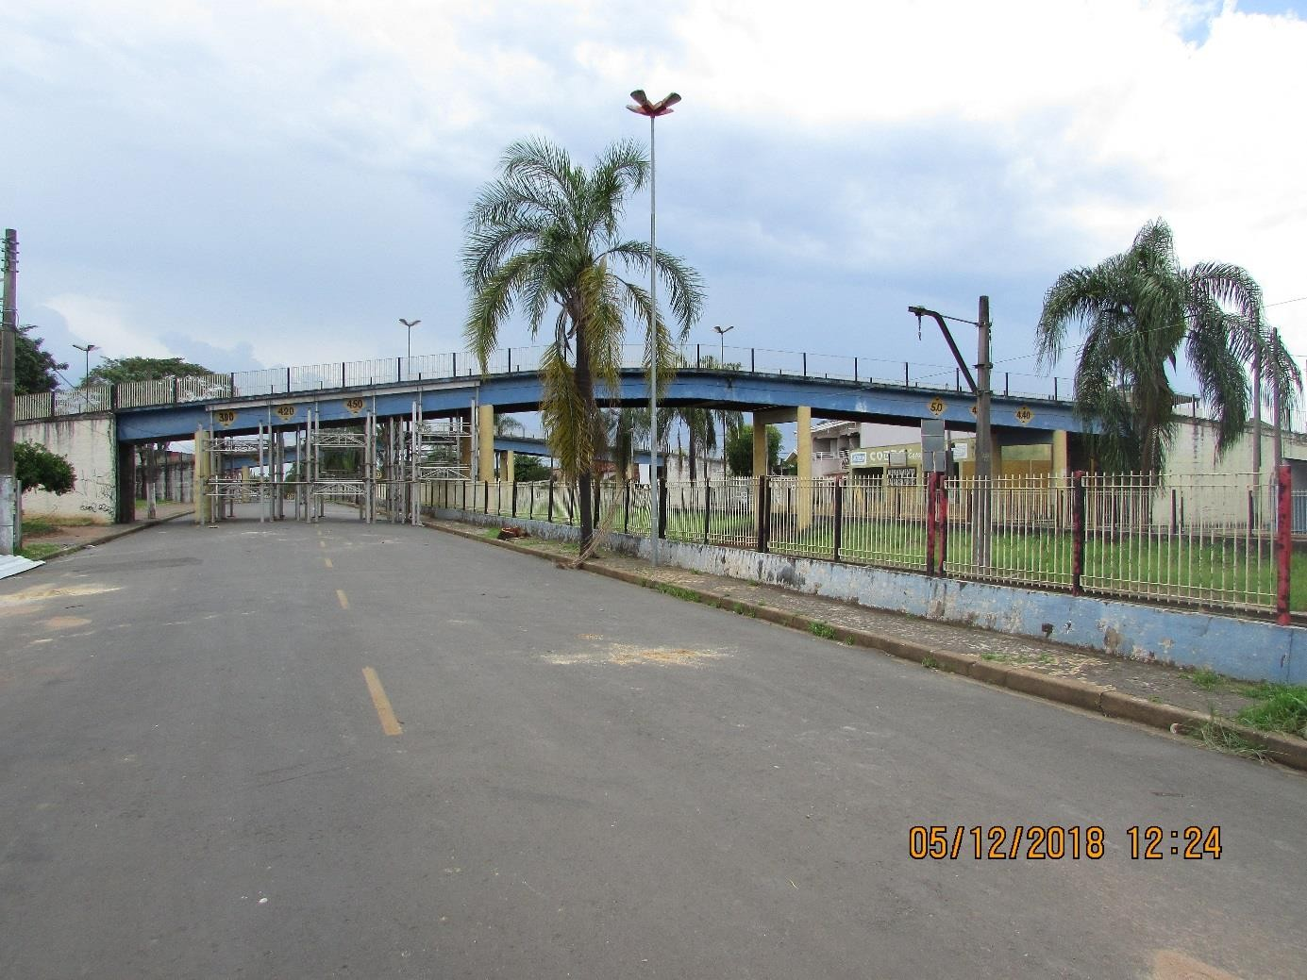
Atualmente o viaduto está escorado sobre a Avenida Presidente Castelo Branco e totalmente interditado.
Figura 1 – Vista geral do viaduto

ESFORÇOS SOLICITANTES

  - ESQUEMA ESTRUTURAL E DIMENSÕES

O esquema estrutural utilizado para o cálculo dos esforços, assim como as dimensões dos vãos e da seção transversal, está ilustrado na FIGURA 2.
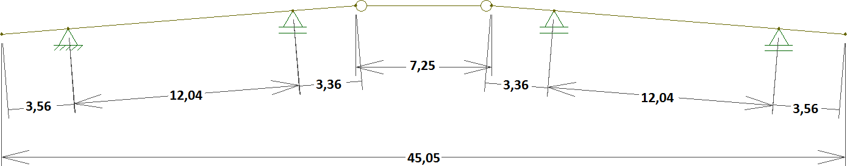
- Esquema estrutural do viaduto

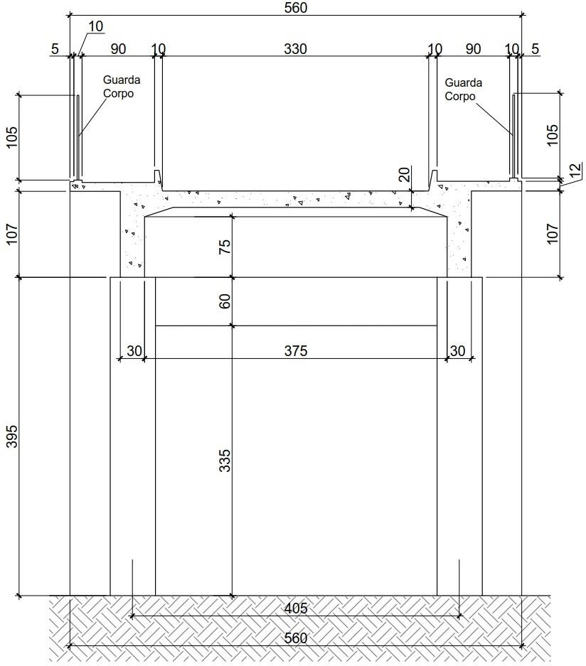

- Dimensões da seção transversal

Figura 2 – Esquema estrutural e dimensões

  - CARREGAMENTOS

A análise estática foi feita o trem-tipo classe 24, além do peso próprio, conforme apresentados na Tabela 1 e demais figuras.

Tabela 1 − Cargas dos veículos relativas ao trem-tipo classe 45 e 24

 | Classe 24
Carga uniformemente distribuída (p) | 4 kN/m²
Carga uniformemente distribuída (p’) | 3 kN/m²
Carga do veículo por roda | 40 kN/roda
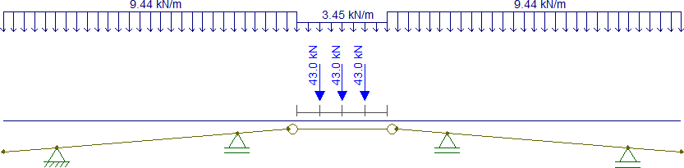
Figura 3 – Trem-tipo classe 24

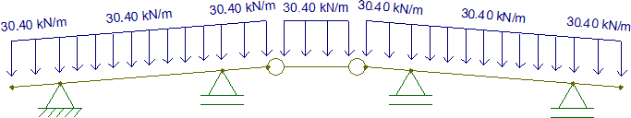
Figura 4 – Carregamento distribuído correspondente ao peso próprio

A Equação1 foi utilizada para o cálculo dos esforços na viga

𝐹𝑑 = 1,4 ∗ (𝑃𝑃) + 𝜑 ∗ 1,4 ∗ (𝑇𝐵) | (1)

Sendo:
PP: Valor característico das cargas permanentes (peso próprio e pavimentação); TB: Valor característico da carga do TB 24;
ϕ: Coeficiente dinâmico = 1,40 (CIV + CNF, obtidos de acordo com a NBR 6118:2013).

  - MOMENTOS FLETORES E CORTANTES
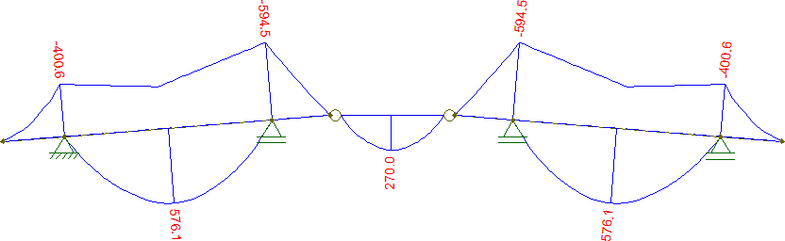
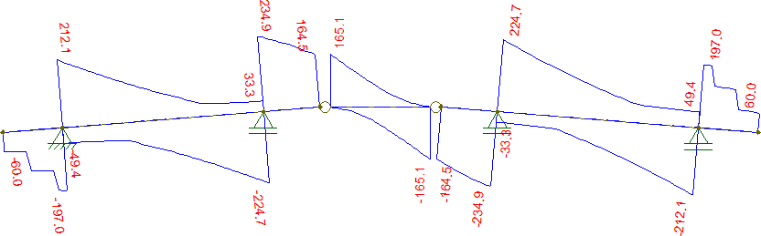

Figura 5 – Envoltória de momento fletor (kN.m) e esforço cortante (kN) característico devido ao TB 24
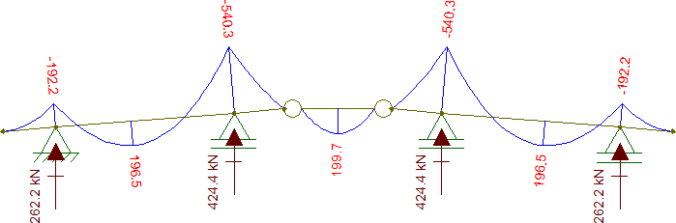
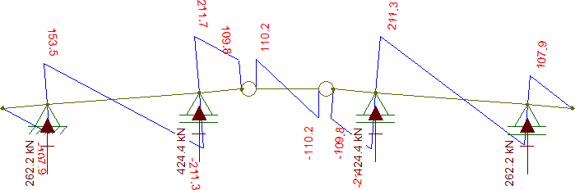

Figura 6 – Momento fletor (kN.m) e esforço cortante (kN) característico devido ao peso próprio

ARMADURA NECESSÁRIA

Para o cálculo da armadura, a resistência do concreto foi tomada como 20 MPa, a tensão de escoamento do aço igual a 500 MPa, e os coeficientes do concreto e de aço, γc=1,4 e γs=1,15.
Na Tabela são apresentados os momentos fletores solicitantes e a armadura necessária.

Tabela 2 – Armadura necessária para flexão

Mk (Peso próprio) | MK(TB 24) | Mk Total | Md Total | Kc | ks | As
kN.m | kN.m | kN.m | kN.m | (kN,cm) | (kN,cm) | (cm2)
196,5 | 576,1 | 772,6 | 1081,64 | 3,06 | 0,027 | 27,81
Mk (Peso próprio) | - | Mk Total | Md Total | Kc | Ks | As
kN.m | - | kN.m | kN.m | (kN,cm) | (kN,cm) | (cm2)
196,5 | - | 196,5 | 275,1 | 16,83 | 0,024 | 6,29
𝑏 ∗ 𝑑2  𝑘_{𝑐} = 𝑀𝑑 |  |  |  | 𝑘 = 𝐴_{𝑠} ∗ 𝑑  𝑠 𝑀𝑑
b: largura da seção da viga (30 cm);
d: altura da seção da viga até o centro da armadura inferior (105 cm); M_{d}: momento fletor de cálculo em kN*cm.

De acordo com as observações em campo a armadura longitudinal é formada por 6 barras de 25 mm (29,45 cm2), concluindo que o viaduto foi calculado para o TB 24.
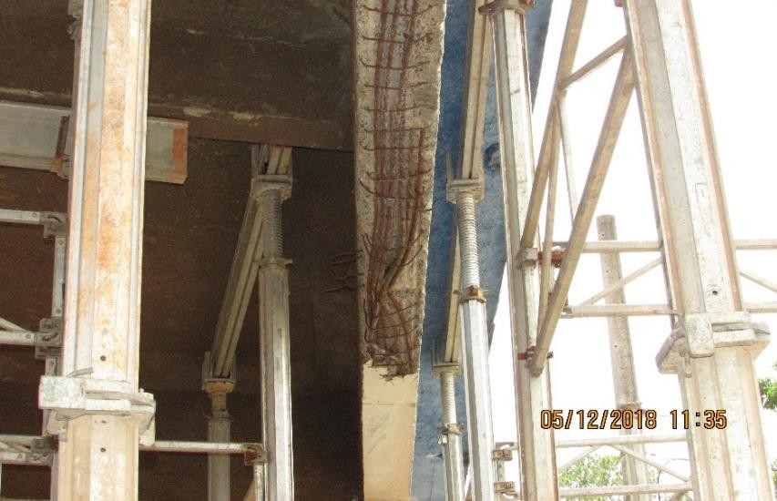
Figura 7 – Armadura inferior da longarina danificada

Na Tabela 3 são apresentados os esforços cortantes e a armadura necessária.

Tabela 3 – Armadura necessária esforço cortante

Vk (Peso próprio) | Vk(TB 24) | Vk Total | Vsd Total | VRd2 | VC0 | VSW | ASW
kN | kN | kN | kN | KN | KN | KN | (cm2/m)
211,7 | 228,1 | 439,8 | 615,72 | 1098,64 | 205,3 | 410,42 | 9,54
Vk (Peso próprio) | - | Vk Total | Vsd Total | VRd2 | VC0 | VSW | ASW
kN | kN | kN | kN | KN | KN | KN | (cm2/m)
211,7 |  | 211,7 | 296,38 | 1098,64 | 205,3 | 91,08 | 2,12
Armadura de pele: As,pele: 3,30 cm2 por face Armadura mínima: 2,65 cm2/cm
9,54 cm2/m = φ8 a cada 10,0 cm
2,65 cm2/m = φ 6,3 a cada 21 cm

RECUPERAÇÃO DA LONGARINA DANIFICADA

Sugere-se que a recuperação da longarina seja realizada com a substituição da armadura na região danificada, por 6 barras com 20 mm de diâmetro, ancoradas na armadura existente e não danificada, resultando em um área de 18,85 cm2 . Par alcançar o momento fletor resistente para o TB 24, sugere-se também a utilização de fibra carbono.

Esforços utilizados no cálculo:
Msd = 1081,64 kN.m (Momento fletor solicitante de cálculo);
Mrd = 751,97 kN.m (Momento fletor resistente de cálculo, considerando As= 18,85cm2);

0,85 ∗ 0,8 ∗ 30𝑥 ∗ ( 2 ) = 50

∗ 18,85

1,4 1,15
𝑥 = 28,12
𝑥2𝑙𝑖𝑚 = 0,26 ∗ 𝑑 = 0,26 ∗ 103 = 27,78 𝑐𝑚
𝑥3𝑙𝑖𝑚 = 0,63 ∗ 𝑑 = 0,63 ∗ 103 = 64,89 𝑐𝑚
28,12 cm (Domínio 3)
18,85 = 𝑀𝑟𝑑
( 50 ) ∗ (103 − 0,4 ∗ 28,12)
1,15
𝑀𝑟𝑑 = 751,97 𝑘𝑁. 𝑚
Msd > Mrd => portanto é necessário a execução de um reforço com fibra carbono.
- Cálculo da fibra de carbono necessária

Módulo de elasticidade da fibra = 22.700,00kN/cm2; Deformação de ruptura do reforço = εfcu = 0,014; Espessura de uma lâmina de fibra = 0,165 mm Condições:
- Desconsideração da armadura superior;
- Supondo que ocorra simultaneamente o esmagamento do concreto e a deformação plástica do aço (seção normalmente armada);
- Desconsideração da deformação inicial da face inferior do concreto devido ao peso próprio (tabuleiro escorado)

Profundidade da Linha Neutra:
0,35+1/103,2 = 0,13081395
x = 0,35/0,13081395 = 26,75 cm

Força resistida pelo concreto:
Fc = 0,8*26,75*30*(2/1,4)*0,85 = 779,73 kN

Força resistida pelo aço:
Fs = (50/1,15)*18,85 = 819,57 kN Fs’ = 0

Força resistida pela fibra carbono:
Ffc = 108.164,00-Fc*(103,2-0,8x/2) / 6,8 = 5.300,06 kN (momento em relação à armadura tracionada)
Ffc = (108.164,00-Fs*(103,2-0,8x/2)) / (110-(0,8*x/2)= 325,85 kN (momento em relação à resultante de compressão do concreto)
ffc = (10,89/1000)*22.700,00 = 247,19 kN.cm2 (tensão na fibra)
Afc = 5.300,06/247,19 = 16,93 cm2 (área de fibra) – Esse valor é muito alto e indica que há insuficiência de resistência a compressão, ou seja, a Linha Neutra deve ser mais profunda.

Considerando que a linha neutra esteja a 42 cm da fibra superior do concreto: Afc = 1,59 cm2 (área de fibra)

Largura da fibra e quantidade de camadas bfc=1,59*100/1,65 = 96,3 cm => 4 camadas de 25 cm

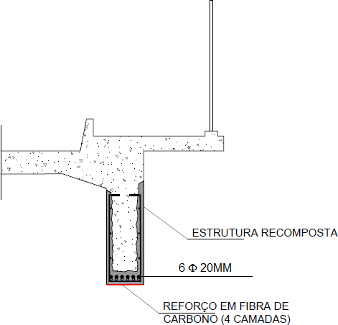

Figura 8 – Seção transversal final da viga recuperada

DIMENSIONAMENTO DOS APARELHOS DE APOIO

Os aparelhos de apoio de neoprene fretado são fabricados com borracha sintética (cloropreno) e entre as camadas de borracha se encontram intercaladas chapas de aço de grande resistência.

As diferentes camadas de neoprene unem-se entre si e com as chapas de aço mediante um processo todo especial de vulcanização, de modo que sob a ação das cargas, o conjunto se comporta como um monobloco.
Quanto ao seu funcionamento, permitem:
- Deslocamentos simultâneos em duas direções distintas.
- Rotações.
- Absorção de cargas verticais.
- Absorção de cargas horizontais de curta duração.

A verificação do neoprene foi realizada de acordo com o itens abaixo:

- Tensões normais

ΣC,MÁX
= NMÁX < 1,5 kN/cm2
A´. B´

ΣC,MÍN
= NMÍN > 0,3 kN/cm2
A´. B´

- Tensão de cisalhamento da força normal

Fator de forma:
ff = a´. b´
2. t. (a´ + b´)
Tn = 1,5. σmáx < 0,3 kN/cm2
ff

- Recalque
Dh = σmáx.(n. t + 2. c) < 0,25. h
4. G. ff 2. 3. σ_{c,máx}

- Tensão de cisalhamento das forças horizontais

Tll= Hll
a´.b´

<0,5G

Tlc= Hlc
2.a´.b´

<0,5G

Ttl= Htl <0,5G a´.b´

Ttc= Htc
2.a´.b´

<0,5G

Tl=Tll+Tlc<0,7G Tt=Ttl+Ttc<0,7G

- Distorção

Hr=√(Hll+0,5.Hlc)2(Htl+0,5.Htc)2

Dab= n.t.Hr
a´.b´.G

𝑡𝑔𝐴 = 𝐷𝑎𝑏 < 0,5 ℎ

- Tensão de Cisalhamento na rotação
G.a´2.(A₀+At)
Ta= 2.t.h <1,5.G

- Tensão de Cisalhamento total
T=Tn+Tl+Tt+Ta<0,5.G

- Esbeltez e espessura mínima
Esbeltez: h < a´
5
Espessura mínima: h > a´
10

- Levantamento das bordas do aparelho

At <

3. (σ

c,max
+ σc,mín
t 2
)0,5. (a´)

n G. ff

- Escorregamento

H_{r} Nmín
< 0,10 + 0,06
σc,mín

- Espessura das chapas considerando aço 1020 com σe=16kN/cm2
e > a´ . σc,máx

ff σ_{e}

Os dados utilizados para as verificações foram:

Dados |  | Pilares de extremidade | Pilares centrais | Dentes gerber
Força Vertical permanente (F Mín.) | Nmín.(kN) | 262,20 | 424,40 | 110,20
Força Vertical TB | N TB24 (kN) | 194,00 | 214,50 | 205,80
Força Vertical Nmín + N24 (F Máx.) | Nmáx (kN) | 456,20 | 638,90 | 316,00
Rotação devido a carga permanente | θ rad | 0,0006671 | 0,0006742 | 0,0022340
Rotação devido ao Tb24 | θ rad | 0,00000 | 0,00000 | 0,00000
Força long. de longa duração | Hll (kN) | 0,00 | 0,00 | 0,00
Força long. de curta duração | Hlc (kN) | 36,00 | 36,00 | 24,00
Força trans. de longa duração | Htl (kN) | 0,00 | 0,00 | 0,00
Força trans. de curta duração | Htc (kN) | 0,00 | 0,00 | 0,00
Mód.de Elast. transversal | G (kN/cm²) | 0,1 | 0,1 | 0,1
Dureza Shore | A | 60 | 60 | 60
Largura | a (cm) | 20 | 20 | 15
Comprimento | b (cm) | 40 | 40 | 25
Área | A (cm²) | 800 | 800 | 375
Espesssura total | h (cm) | 3,000 | 3,000 | 3,200
Cobrimento horizontal | cob. hor. (cm) | 0,4 | 0,4 | 0,4
Cobrimento vertical | cob. vert. (cm) | 0,25 | 0,25 | 0,25
Largura - Cobrimento | a' (cm) | 19,2 | 19,2 | 14,2
Comprimento - Cobrimento | b' (cm) | 39,2 | 39,2 | 24,2
Área: a' * b' | A' (cm²) | 752,64 | 752,64 | 343,64
Número de camadas do elastômero | n | 2 | 2 | 3
Espessura de cada camada | t (cm) | 0,8 | 0,8 | 0,5
Espessura de cada chapa | l (cm) | 0,3 | 0,3 | 0,3

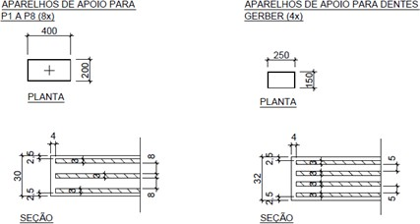

Figura 9 – Dimensões dos aparelhos de apoio

CONCLUSÕES

Os reparos no viaduto deverão sem executados de acordo com os desenhos de projeto e as metodologias de reparo.

